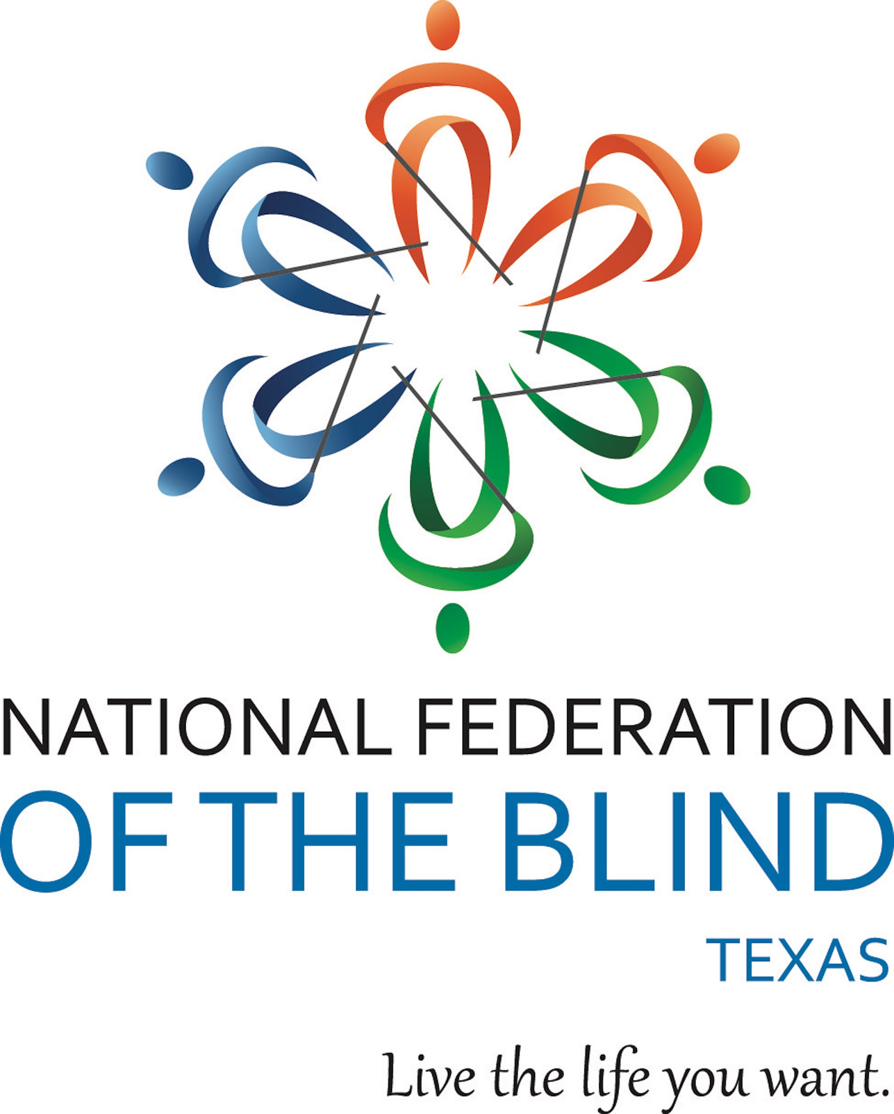
70a convención anual
En cualquier lugar de Texas donde su corazón anhele estar "CELEBRAR EL PASADO Y MIRAR HACIA EL FUTURO"
Federación Nacional de Ciegos de Texas
1600 E Highway 6, Suite 215
Alvin, TX 77511-2595
(281) 968-7733 (Principal)
(281) 968-7634 (Newsline)
(281) 968-7347 (Servicios para jóvenes y educación)
Horario de oficina 9 AM A 5 PM De Lunes a Viernes
REGISTRO
Se anima a todos los que planean asistir a la convención a registrarse. No hay ningún cargo para registrarse, pero hay beneficios. En primer lugar, nos ayuda a planificar el espacio adecuado para las reuniones por Zoom. En segundo lugar, le hace elegible para ganar algunos fabulosos premios. En tercer lugar, no puede votar incluso si es miembro a menos que se haya registrado en la convención. La inscripción estará abierta hasta las 12:01 a. M. Del 5 de noviembre de 2021. Si está leyendo esto y aún no se ha registrado, puede hacerlo en nuestra página de inscripción al evento .
PREMIOS
Nuestros miembros y capítulos locales han estado ocupados reuniendo grandes premios para la convención de este año. Si se ha registrado, podrá ganar uno o más de estos fabulosos obsequios. Los premios se entregarán durante todo el tiempo de la sesión general y en el banquete. Algunas sesiones grupales también pueden tener obsequios para el premio. Debe estar presente para ganar. Por lo tanto, únase a nosotros en cada sesión para disfrutar del excelente contenido y la oportunidad de volver a casa con un poco más de dinero. Salvador Villa será nuestro presentador para los premios este año, y Emily Gibbs será su asistente. Los presidentes de los capítulos y cualquier otra persona que tenga premios para contribuir deben comunicarse con nuestra oficina para discutir cómo estamos lidiando con dicho asunto durante nuestra convención virtual. Marque al número 281-968-7733, de lunes a viernes, de 9:00 a. M. A 5:00 p. M. Por favor, bríndenos información sobre las donaciones para los premios a más tardar el lunes 1 de noviembre. EXHIBICIÓN Cuando organizamos convenciones en persona, siempre tenemos una sala de exhibición. Las exhibiciones de este año se manejarán de manera diferente. El viernes, estaremos invitando a nuestros expositores a realizar presentaciones sobre sus nuevos productos y servicios en un Expositor Showcase. Puede ver información sobre esto en el cuerpo de nuestra agenda. Todos están invitados y esperamos que nos visite para que pueda conocer los mejores y más recientes productos y servicios que nuestros proveedores tienen para ofrecer. Aceptaremos preguntas si el tiempo lo permite, y nuestros proveedores han compartido información de contacto que encontrará en un documento separado.
BANQUETE
El banquete anual de la Federación Nacional de Ciegos de Texas se llevará a cabo el sábado 6 de noviembre a partir de las 6:15 PM. Encontrará el enlace para unirse a nosotros en la parte principal de nuestra agenda. Kevan Worley, de la Federación Nacional de Ciegos de Colorado y extraordinario comerciante ciego, será nuestro orador principal. Raúl Gallegos será el maestro de ceremonias y se otorgarán becas durante el banquete.
ENTRENAMIENTO SILVER BELLS
El viernes 5 de noviembre, de 1:00 a 4:00 p. M. NFB-NEWSLINE® TEXAS presentará su programa de capacitación Silver Bells. Si bien la información presentada se dirigirá principalmente a las personas mayores que son ciegas, otros pueden asistir para obtener información que puedan compartir con las personas mayores que tal vez no puedan asistir. Nuestra coordinadora del programa, Liz Wisecarver, supervisará este evento y puede llamarle o enviarle un correo electrónico con sus preguntas. Su número de teléfono es 281-968-7634 y su dirección de correo electrónico es lwisecarver@nfbtx.org . Por favor únase a nosotros.
SUBASTA DE CANASTAS BASKET BONANZA
Este año, vamos a subastar algunas canastas espectaculares donadas por algunos de nuestros capítulos, divisiones y el equipo de Newsline. Las ganancias de la subasta beneficiarán a los programas de la Federación Nacional de Ciegos de Texas. Puede apostar por su canasta favorita yendo a Big Basket Bonanza . La subasta permanecerá en línea hasta la noche de nuestro banquete. Luego, Kevan Worley y Glenn Crosby servirán como nuestros subastadores para la parte final de la subasta en vivo. Entonces, si se olvida de hacer una oferta por adelantado, tendrá una oportunidad la noche del 6 de noviembre, al final del banquete. Incluso si ya ha realizado su oferta, únase a nosotros para divertirse y descubrir quién se llevará a casa estos fantásticos premios.

AGENDA
VIERNES 5 DE NOVIEMBRE DE 2021

10:00 a.m.-mediodía Reunión de liderazgo del capítulo: El futuro de nuestro afiliado Norma Crosby, presidenta de la Federación Nacional de Ciegos de Texas
Esta reunión está destinada a quienes son líderes actuales y futuros. Entonces, todos están invitados a asistir.
Ubicación: The Texas Room
Identificación de la reunión: 852 7275 4719
One Tap Mobile: +13462487799,,85272754719#

11:00 AM-2: 00 PM Expositores de tecnología accesible Representantes de HIMS, Humanware y Vispero se unirán con nosotros para hablar de sus últimos y mejores productos de tecnología accesible. Cada representante tardará aproximadamente una hora en analizar sus productos y responder preguntas. Si no puede unirse a nosotros para esta exhibición, encontrará la información de contacto de los representantes de los productos en un documento separado en línea, pero intente estar ahí. Incluso si no se encuentra actualmente en el mercado ninguno de estos productos, es importante compartir información con los miembros de su capítulo y con las personas que llaman a su capítulo para obtener ayuda.
Ubicación: The Houston Room
ID de reunión: 831 6553 1036
One Tap Mobile: +13462487799,,83165531036#

1:00-4:00 PM Entrenamiento Silver Bells: El futuro de las personas ciegas mayores Organizado por NFB-NEWSLINE® TEXAS, esta sesión de capacitación especial ofrecerá a las personas ciegas mayores, a las personas que trabajan con ellas y a otras personas interesadas la oportunidad de aprender cómo usar eficazmente el servicio y otras habilidades de la ceguera para ser más independientes. Todos son bienvenidos.
Ubicación: The Coastal Bend Room
Identificación de la reunión: 890 6021 4817
One Tap Mobile: +13462487799,,89060214817#

3:30-5:00 PM Ley de Vivienda Justa para personas con Discapacidad
Diego Demaya, Director de Asistencia Técnica de la ADA Centro Southwest ADA (SWADA) Si necesita aprender más sobre una vivienda justa para usted o para poder abogar más eficazmente por otros, esta es la sesión para usted.
Ubicación: The Fort Worth Room
Identificación de la reunión: 861 0958 4284
One Tap Mobile: +13462487799,,86109584284#

5:00-6:00 PM Construyendo un futuro diverso: Conociendo a nuestro Comité de Diversidad, Equidad e Inclusión
Yolanda Shaw, presidenta
Únase a Yolanda y a nuestro equipo de diversidad en una reunión diseñada para presentarle el trabajo del comité y para invitarle y ayudar.
Ubicación: The Austin Room
Identificación de la reunión: 854 6121 7971
One Tap Mobile: +13462487799,,85461217971#

6:00-7:00 PM Reunión de la Mesa Directiva
La Mesa Directiva de la Federación Nacional de Ciegos de Texas le invita a unirse a nuestra reunión anual. La reunión está abierta a todos.
Ubicación: The Texas Room
Identificación de la reunión: 852 7275 4719
One Tap Mobile: +13462487799,,85272754719#

7:00-7:45 PM Reunión del Comité de Resoluciones
Glenn Crosby, presidente
Las resoluciones deben enviarse a más tardar el 31 de octubre de 2021. Pueden enviarse a ncrosby@nfbtx.org . Todas las resoluciones deben presentarse en forma completa. Si tiene una idea y necesita ayuda para desarrollar una redacción adecuada, comuníquese con el presidente de nuestro comité a resoluciones@nfbtx.org . Esto debe hacerse antes de la fecha límite para la presentación.
Ubicación: The Texas Room
Identificación de la reunión: 852 7275 4719
One Tap Mobile: +13462487799,,85272754719#

7:00-11:00 PM Asociación de Estudiantes Ciegos de Texas: El futuro de nuestro movimiento
Salvador Villa, presidente
Esta reunión es destinada principalmente a estudiantes ciegos de secundaria y universitarios. Los estudiantes presentarán un seminario, llevarán a cabo su junta anual y organizarán una reunión informal después de la junta. Las festividades informales deben comenzar aproximadamente a las 9:00 p.m.
Ubicación: The Dallas Room
Identificación de la reunión: 872 6740 4865
One Tap Mobile: +13462487799,,87267404865#

9:00-10:00 PM Padres de niños ciegos de Texas: Haciendo crecer a nuestros futuros líderes Esta es una reunión para nuestra división de padres. Invitamos a los padres a que asistan y se unan para ayudar con los próximos proyectos. El sábado por la tarde se llevará a cabo una sesión separada para padres que necesiten más información de la que podemos brindar durante esta hora. Está invitado a ambas reuniones.
Ubicación: The TPOBC Room
Identificación de la reunión: 817 6592 8205
One Tap Mobile: +13462487799,,81765928205#

SÁBADO 6 DE NOVIEMBRE DE 2021

7:30 AM-8:45 AM Café y conexiones: liderando el camino con NFB-NEWSLINE TEXAS
Liz Wisecarver, coordinadora de NEWSLINE, de NFBTX Traiga sus tacos para el desayuno, su café y únase a nosotros para platicar del trabajo comunitario que han realizado nuestros capítulos para promover Newsline desde nuestra última convención. Se harán anuncios sobre nuestras subvenciones de alcance comunitario y también hablaremos sobre el próximo año.
Ubicación: The Arlington Room
Identificación de la reunión: 843 3279 8967
One Tap Mobile: +13462487799,,84332798967#

SESIÓN GENERAL
Ubicación: The Texas Room
Identificación de la reunión: 852 7275 4719
One Tap Mobile: +13462487799,,85272754719#

9:00 AM Invocación

9:05 AM Entonación del Himno Nacional

9:10 AM Bienvenida desde Houston
Stacie Gallegos, Presidenta Del Capítulo de NFBTX En Houston

9:20 AM Conozca el futuro: la presentación de las becas para 2021 Lara Sowell, Presidenta del Comité de Becas de NFBTX

9:35 AM Graduación hacia un futuro más brillante: La tutoría a hecho la diferencia
Emily Gibbs, Directora de Servicios para la Juventud y Educación de NFBTX (SÍ)

9:45 AM Construyendo relaciones un maestro a la vez
Dori Senatori, Instructora, Escuela de Texas para Ciegos.

10:00 AM El futuro de los estudiantes ciegos: un mensaje de la TSBVI Emily Coleman, Superintendente, Escuela de Texas para Ciegos

10:25 AM El futuro de la rehabilitación después de COVID-19
Ed Serna, Director Ejecutivo, Comisión de la Fuerza Laboral de Texas Cheryl Fuller, Directora de Servicios de Rehabilitación Vocacional de Soluciones de la Fuerza Laboral de Texas.

10:45 AM Impulsando el futuro: un informe de nuestra organización nacional
Kevan Worley, Director de Proyectos de Alfabetización, Federación Nacional de Ciegos de Colorado

11:15 a. M. Los ciegos pueden liderar la FFA
Faith Snapp, estudiante, Universidad West Texas A&M

11:35 AM La dama ciega de la historia nos recuerda el pasado Peggy Chong, la dama ciega de la historia

12:00 PM descanso.

De 1:30-3:00 P. M. Habrá sesiones grupales disponibles para nuestros asistentes. Todas las sesiones se desarrollarán al mismo tiempo, y todos están invitados a elegir la que les agrade y participar. O, si lo prefiere, puede visitar más de una sesión si desea probar todo lo que tenemos para ofrecer. Una vez que terminen las sesiones grupales, regresaremos a una sesión general antes de disfrutar de una noche de inspiración y diversión en nuestro banquete anual. Aquí están las sesiones grupales. Cada una comienza a la 1:30 PM.

Herramientas para el éxito
Raúl Gallegos y su intrépido equipo le informará sobre aplicaciones de productividad que le ayudarán a hacer su vida laboral y escolar más productiva y accesible.
Ubicación: The Houston Room
Identificación de la reunión: 831 6553 1036
One Tap Mobile: +13462487799,,83165531036#

El empleo conduce al empoderamiento
Los beneficios del gobierno pueden ayudar mientras se es estudiante, pero no le llevarán adonde quiera ir a largo plazo. La Dra. Kimberly Aguillard y la Dra. Angela Frederick pueden ayudarle para aprender cómo el empleo lo empoderará y le permitirá vivir la vida que desea. Saben qué hacer para conseguir y mantener un buen trabajo, y conocen algunos de los peligros de la búsqueda de empleo. Entonces, si está buscando trabajo, tiene un trabajo pero tiene dificultades o espera estar listo para un trabajo pronto, este es el seminario para usted.
Ubicación: The Permian Basin Room
Identificación de la reunión: 898 1484 2704
One Tap Mobile: +13462487799,,89814842704#

Saber cuándo un empleador está cumpliendo o no la ley
El abogado Diego Demaya, del Southwest ADA (SWADA) Center, le brindará información sobre las leyes laborales en lo que respecta a las personas con discapacidad, y también responderá a sus preguntas. Entonces, ya sea que usted sea una persona ciega que tiene un problema con su empleador o simplemente alguien que quiere aprender cómo abogar de manera más efectiva, esta es una gran oportunidad de aprendizaje.
Ubicación: The Texas Room
Identificación de la reunión: 852 7275 4719
One Tap Mobile: +13462487799,,85272754719#

Padres de niños ciegos de Texas
¿Es usted el padre o tutor de un niño ciego? ¿Tiene preguntas sobre qué esperar a medida que su hijo crezca? ¿Está intimidado por el proceso de IEP / ARD? ¿Solo necesita un poco de apoyo? Bueno, Padres de niños ciegos de Texas está aquí para ayudarle con una sesión diseñada para hablar con los padres sobre los conceptos básicos y permitirles conocer la filosofía positiva de la Federación Nacional de Ciegos. Únase a Emily Gibbs y nuestro equipo de Servicios para la juventud y la educación (YES), ya que ofrecen aliento y respuestas concretas sobre cómo puede navegar por el sistema de educación y rehabilitación.
Ubicación: The TPOBC Room
Identificación de la reunión: 817 6592 8205
One Tap Mobile: +13462487799,,81765928205#

iBug enseña tecnología: Me paseo Me doy la Vuelta
¿Es nuevo en el mundo de los productos Apple? ¿Solo necesita algunos consejos y trucos para convertirse en un usuario más competente de iPhone o iPad? Entonces, esta sesión podría ser lo que está buscando. Michael McCulloch y su equipo de iBUG Today están aquí para enseñarle cómo usar sus dispositivos iOS para navegar en interiores y para compartir cómo puede obtener soporte gratuito continuo de la organización iBUG.
Ubicación: The Big Country Room
Identificación de la reunión: 826 0604 1443
One Tap Mobile: +13462487799,,82606041443#

El futuro de la crianza de los hijos como persona ciega
Daniel Martínez, un padre ciego y miembro de la Mesa Directiva de la Federación Nacional de Ciegos de Texas, está trabajando para desarrollar un grupo que ofrezca apoyo, oportunidades de capacitación y aliento a los padres ciegos. Si es un padre ciego que quiere ayudar a apoyar a otras personas que son padres o que planean convertirse en padres, únase a Daniel en esta sesión de empoderamiento que ayudará a organizar un equipo dinámico de padres ciegos que quieren aprender y compartir lo que ya saben. sobre la paternidad como una persona ciega.
Ubicación: The Golden Triangle Room
Identificación de la reunión: 974 7443 8357
One Tap Mobile: +13462487799,,97474438357#,,,,*70#

La psicología de trabajar con un perro guía
Elizabeth Campbell, presidenta de la Asociación de Usuarios de Perros Guía de Texas, dirigirá una discusión sobre los comportamientos y la psicología de trabajar con un perro guía. TXAGDU también celebrará su reunión durante esta sesión. Únase a esta animada discusión y descubra más sobre cómo ser un cuidador de perros exitoso.
Ubicación: The TXAGDU Room
Identificación de la reunión: 650 593 045
One Tap Mobile: +13462487799,,650593045#

Un seminario para miembros y amigos hispanohablantes
El título lo dice todo. Este seminario tiene como objetivo compartir información sobre la filosofía positiva de la Federación sobre la ceguera con nuestros miembros y amigos que prefieren comunicarse en español. José Márquez, Rolando Hernández y otros líderes de la Federación les mostrarán a todos que la ceguera es solo una característica y no nos impide alcanzar nuestro máximo potencial como seres humanos.
Ubicación: The Rio Grande Valley Room
Identificación de la reunión: 867 4314 2604
One Tap Mobile: +13462487799,,86743142604#

Presentamos Louie Voice Control
¡Imagínese poder controlar completamente las aplicaciones populares y la funcionalidad del teléfono con solo comandos de voz! Le presentamos: Louie Voice Control un asistente de voz que permite a los usuarios controlar por voz funciones y aplicaciones clave del teléfono con solo comandos de voz. Pramit Bhargava, fundador de Visionapps Technology se unirá con nosotros para una demostración de esta tecnología.
Ubicación: The Dallas Room
Identificación de la reunión: 872 6740 4865
One Tap Mobile: +13462487799,,87267404865#

SESIÓN GENERAL
Ubicación: The Texas Room
Identificación de la reunión: 852 7275 4719
One Tap Mobile: +13462487799,,85272754719#

3:15 p. M. Abrazando el futuro: un mensaje del centro de rehabilitación Criss Cole
Diane Yoder, directora, Centro de rehabilitación Criss Cole
Diane tiene una larga carrera en el campo de la ceguera y se ha pasado la vida generando expectativas para las personas ciegas. Hoy, compartirá algunos de sus planes para el futuro de CCRC.

3:30 PM Comprensión del programa de asistencia especializada en telecomunicaciones
Carolyn McMahon, Especialista STAP, Programa de Asistencia Especializada en Telecomunicaciones (STAP)

3:45 PM Haciendo la vida más accesible para los texanos sordociegos Marcia Brooks, ICanConnect
4:00 PM Bienvenida a todos: un mensaje sobre la diversidad
Yolanda Shaw, presidenta del Comité de Diversidad, Equidad e Inclusión de NFBTX

4:15 PM Informes del capítulo Primera parte
Informes de Arlington, Austin, Big Country, Coastal Bend, Dallas, Fort Worth, Golden Triangle 4:35 PM Informe presidencial Norma Crosby, presidenta, NFBTX

5:00 PM Descanso

BANQUETE
Ubicación: The Texas Room
Identificación de la reunión: 852 7275 4719
One Tap Mobile: +13462487799,,85272754719#

6:15 PM Invocación

6:20 PM Sorteos y dibujos

6:35 PM Discurso de apertura

Kevan Worley, director, alfabetización de proyectos, NFBCO

6:57 PM Premios de becas

Lara Sowell, presidenta del Comité de Becas de NFBTX

7:17 PM Campaña de compromiso del plan PAC

Norma Crosby, presidenta, NFBTX

7:30 PM Subasta de canastas Glenn Crosby y Kevan Worley Subastadores El banquete concluirá al finalizar la subasta.

DOMINGO 7 DE NOVIEMBRE DE 2021

SESIÓN GENERAL
Ubicación: The Texas Room
Identificación de la reunión: 852 7275 4719
One Tap Mobile: +13462487799,,85272754719#

9:30 AM Invocación

9:35 AM Elecciones

9:55 AM Informe del secretario Louis Maher, secretario, NFBTX

10:00 AM Informe del tesorero Lara Sowell, tesorera, NFBTX

10:20 AM Informes del capítulo, segunda parte

Informes de Houston, Lone Star, Rio Grande Valley, San Antonio, TABS, TPOBC, TXAGDU

10:45 AM Un informe de NFB-NEWSLINE TEXAS

Liz Wisecarver, Coordinadora de NFB NEWS-LINE TX

11:00 AM Un mensaje de NABS

Elizabeth Rouse, enlace de NABS para NFBTX

11:10 AM Resoluciones

11:40 AM Palabras de clausura y anuncios

12:00 PM Fin de la convención.

